Государственное бюджетное образовательное учреждение высшего профессионального образования Красноярский государственный медицинский университет имени профессора В.Ф. Войно-Ясенецкого Министерства здравоохранения Российской Федерации
Кафедра онкологии и лучевой терапии с курсом ПО

РЕФЕРАТ

Тема: Реконструктивные операции при раке молочной железы

Выполнил:
Ординатор кафедры
Онкологии и лучевой терапии с курсом ПО
Чуяшенко А. А.

Красноярск 2023

Содержание
1.Введение.....................................................................................................................3
2.Выбор реконструктивной техники......................................................................4-5
3. Роль хирурга-онколога в реконструкции молочной железы......................5-6
4. Реконструктивные операции при раке молочной железы...........................6-14
5. Вторичные реконструктивные процедуры......................................................14-15
6. Заключение..............................................................................................15
7. Список литературы..................................................................................16

Введение
Рак молочной железы (РМЖ) – является самым распространенным онкологическим заболеванием среди женщин. Ежегодно в России заболевают около 40 000 женщин и около 20 000 умирают от этой болезни. Современные взгляды на лечение рака молочной железы, в связи с преобладанием сторонников системной теории развития РМЖ, состоят в расширении показаний к назначению системной терапии, какой является химио- и гормональное лечение, и в придании меньшего значения местным видам лечения, хирургическим и лучевой терапии. Несмотря на это, комплексный подход к лечению РМЖ с включением большинства из этих методов в настоящее время является доминирующим. К сожалению, модифицированная радикальная мастэктомия в модификации Пейти и Маддена в России по-прежнему является самым наиболее часто выполняемым оперативным вмешательством при РМЖ. Это, в основном, связано с тем, что большое количество больных с впервые выявленным РМЖ имеют стадию заболевания, при которой выполнение органосохраняющего лечения невозможно. Об этом говорят данные статистики о стадиях, с которыми поступают больные с впервые выявленной болезнью [1]. Модифицированная радикальная мастэктомия чревата большим количеством последствий и осложнений, важнейшим из которых является утрата молочной железы, которая ассоциируется с женственностью, сексуальностью и физической привлекательностью. Потеря этих качеств приводит к серьезным психологическим травмам, которые приводят зачастую к необратимым изменениям в социальной жизни пациентки. Одним из важнейших и эффективных реабилитационных мероприятий в ситуации, когда мастэктомия – единственное возможное хирургическое решение, является реконструкция молочной железы, которая может выполняться как одномоментно с мастэктомией, так и отсроченно. Одномоментная реконструкция молочной железы после мастэктомии давно является рутинным мероприятием во многих ведущих онкологических учреждениях России и представляет собой эффективный метод реабилитации женщин. При этом одномоментная реконструкция имеет ряд преимуществ: психологических, эстетических и практических. Психологические преимущества заключаются в снижении степени выраженности психологической травмы, когда отсутствует временной период жизни женщины без молочной железы и не формируются адаптационные механизмы, мешающие восприятию реконструированной железы при ее отсроченном восстановлении. Важным показателем успешной реконструкции может служить восприятие пациенткой реконструированной молочной железы как части собственного тела. Эстетические преимущества очевидны, так как реконструктивные вмешательства выполняются на неизмененных тканях, без рубцовых деформаций. С другой стороны, во время мастэктомии существует возможность сохранения большей площади кожи и субмаммарной складки, что оказывает значительное влияние на окончательные эстетические результаты. Практические преимущества включают в себя уменьшение количества оперативных вмешательств, снижение количества койко-дней и уменьшение себестоимости реконструкции в целом.

Выбор реконструктивной техники
При реконструкции молочной железы используются силиконовые имплантаты или собственные ткани, а также их комбинации. Не существует оптимального метода реконструкции, который с одинаковым успехом мог быть применен у всех пациенток. В арсенале хирурга, выполняющего реконструкцию молочной железы, сегодня имеется большой спектр методик, выбор которых зависит от онкологической ситуации, конституциональных особенностей пациентки, а также от ее собственных пожеланий. К ним относятся использование силиконовых имплантатов, лоскута на широчайшей мышце спины, комбинация его с имплантатами, разработка свободных лоскутов с микрохирургической техникой , создание тканевых экспандеров , разработка ТРАМ-лоскута , создание его различных модификаций, в первую очередь микрохирургических, а также применение других, реже используемых микрохирургических лоскутов. Основными практическими целями реконструкции молочной железы являются:
• восстановление объема,
• реконструкция формы,
• реконструкция сосково-ареолярного комплекса.
При этом необходимым условием достижения хороших результатов является восстановление симметрии с контралатеральной стороной. Поэтому для соблюдения этих условий, а также для улучшения внешнего вида молочных желез, часто бывают необходимы оперативные вмешательства на контралатеральной молочной железе. Выбор метода реконструкции зависит от:
• онкологической ситуации:
1) стадии заболевания, планируемого или выполненного типа радикального вмешательства,
3) возможности проведения лучевой терапии;
• состояния области реконструкции:
1) расположение и площадь рубцов,
2) состояние мягких тканей (кожи, клетчатки и мышц);
• пожеланий пациентки, включая согласие на оперативные процедуры на контралатеральной молочной железе, которые могут быть следующими:
1) редукционная пластика,
2) увеличительная пластика,
3) мастопексия,
4) профилактическая мастэктомия.
На выбор метода реконструкции также могут влиять состояние возможной донорской зоны, общее состояние здоровья пациентки и уровень подготовки хирурга, и степень оснащенности клиники с возможностью выполнения операций с использованием микрохирургической техники.

Роль хирурга-онколога в реконструкции молочной железы.
Результаты реконструкции непосредственно зависят от решений, принимаемых хирургом при выполнении радикальной операции. Большое значение имеет правильность оценки риска возникновения рецидива в различных ситуациях, что влияет на выбор объема удаляемых тканей, возможности сохранения кожи молочной железы и сосково-ареолярного комплекса, необходимости выполнения подмышечной лимфаденэктомии. В некоторых клиниках радикальный и реконструктивный этапы выполняются разными хирургами, в некоторых – одним. Без сомнения, в обеих ситуациях на первом месте всегда ставятся вопросы онкологической безопасности, однако, вопросы взаимодействия хирургов двух специальностей в некоторых клиниках являются сложной организационной задачей. Понимание принципов прогрессии опухоли онкологами позволило не только использовать возможность широкого применения органосохраняющей операции, но и в случае имеющихся к ней противопоказаний модифицировать «классическую» радикальную мастэктомию. При этом все модификации доказали свою онкологическую безопасность и создали возможности для значительного улучшения окончательных эстетических результатов. Наиболее значимым событием в области реконструкции молочной железы явилась разработка в начале 90-х годов мастэктомии с сохранением кожи (skin-sparing mastectomy). Начало разработки этой методики датируется 1986 г., когда она называлась протоково-железистая мастэктомия, а в 1991 г. B. Toth и P. Lappert опубликовали принципы планирования реконструкции с использованием этой техники, после чего большинство хирургов, занимающихся реконструкцией, стали выполнять оперативные вмешательства подобного типа. Обоснованием для широкого применения данной методики послужили работы по исследованию риска развития местных рецидивов, при сохранении большей части кожи молочной железы во время мастэктомии в сочетании с одномоментной реконструкцией. Результаты убедительно доказали отсутствие увеличения частоты местных рецидивов при возникновении рецидива после мастэктомии с сохранением кожи, такой же, как и после стандартной радикальной мастэктомии . Это заставляет более тщательно производить отбор пациентов на реконструктивные операции с сохранением кожи, и в настоящее время кандидатами на мастэктомию с сохранением кожи являются больные раком молочной железы I–II стадий, которым по каким-либо причинам не может быть проведено органосохраняющее лечение. Технически мастэктомия с сохранением кожи выполняется в различных модификациях с разной площадью удаляемой кожи и направлением хирургических разрезов в зависимости от размеров, локализации опухоли, размеров и формы молочной железы, степени ее птоза, наличия предшествующей биопсии. Общие принципы мастэктомии с сохранением кожи включают удаление всей ткани молочной железы и лимфатических узлов I–III уровня. При этом создаются благоприятные условия для выполнения реконструкции молочной железы, как с использованием имплантатов, так и собственных тканей. Сохранение кожи молочной железы, субмаммарной складки позволяет не только сохранить естественную форму молочной железы, но и кожную чувствительность этой области. Возможность сохранения сосково-ареолярного комплекса является дискутабельной в настоящее время. Основная проблема заключается в качестве срочного гистологического исследования задней поверхности ареолы, а также в решении, какое минимальное количество ткани необходимо оставлять под ареолой для сохранения ее жизнеспособности. В любом случае вопрос сохранения сосково-ареолярного комплекса является предметом будущих исследований в этой области.

РЕКОНСТРУКТИВНЫЕ ОПЕРАЦИИ ПРИ РАКЕ МОЛОЧНОЙ ЖЕЛЕЗЫ
Реконструкцию молочной железы можно провести одномоментно с радикальной операцией на железе или в отсроченном варианте.
Общеизвестные методики одномоментной и отсроченной реконструкции молочной железы после мастэктомии сталкиваются со сложной задачей формирования заново формы и объема железы, создания сосково-ареолярного комплекса, субмаммарной складки. Косметический недостаток таких операций - послеоперационный рубец по всему периметру восстановленной железы.
Эстетически предпочтительными выглядят варианты реконструкции после радикальной субтотальной резекции или подкожной мастэктомии, при которых сохраняют кожу железы и сосково-ареолярный комплекс, а возникающий дефицит тканей молочной железы устраняют перемещенным на сосудистой ножке аутотрансплантатом - широчайшей мышцей спины или деэпителизированным абдоминальным подкожно-мышечным лоскутом с эндопротезом или без него.
Противопоказания к этим операциям - подрастание опухоли к ареоле и соску, раковая инфильтрация в клетчатке подмышечной области.
Радикальная подкожная мастэктомия с одномоментной реконструкцией молочной железы
Молочную железу удаляют в едином блоке с фасцией большой грудной мышцы, подкожной жировой клетчаткой и лимфатическими узлами подключичной, подмышечной и подлопаточной областей. Такая операция предполагает одномоментную реконструкцию железы.
Кожные разрезы проводят с учетом локализации и размеров опухоли, разрезают кожу и подкожную жировую клетчатку. Края кожи подхватывают цапками и отсепаровывают в стороны, оставляя на кожных лоскутах минимальный слой (не более 0,5-1 см). Подкожно отсепаровывают ткань молочной железы в медиальной стороне до середины грудины, кверху до ключицы, латерально - до края широчайшей мышцы спины и книзу - до субмаммарной складки. Углубляясь перпендикулярно поверхности тела, достигают фасции большой грудной мышцы. После завершения отсепаровки подкожной жировой клетчатки до большой грудной мышцы края раны изолируют марлевыми салфетками. Отсекают ткань молочной железы вместе с фасцией передней поверхности большой грудной мышцы, сохраняя саму мышцу.
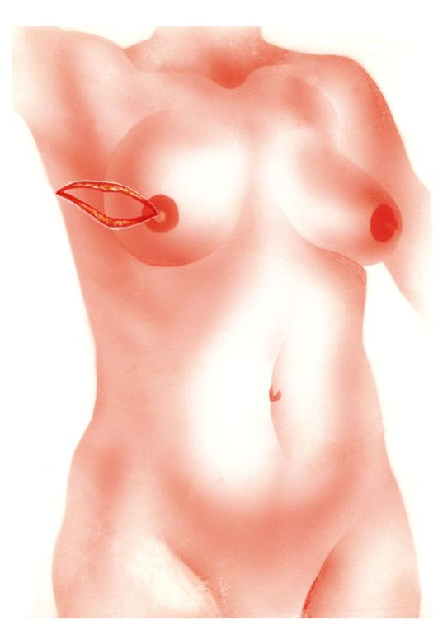
Радиарный разрез кожи от соска до задней аксиллярной линии подмышечной области
Комбинированный разрез кожи в субмаммарной складке с переходом на подмышечную область

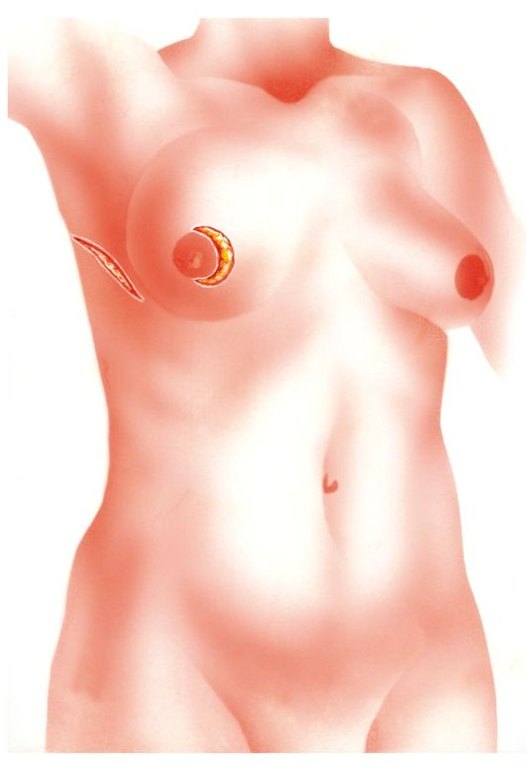

Комбинированный разрез кожи. Парареолярный разрез и разрез кожи по наружному краю широчайшей мышцы спины
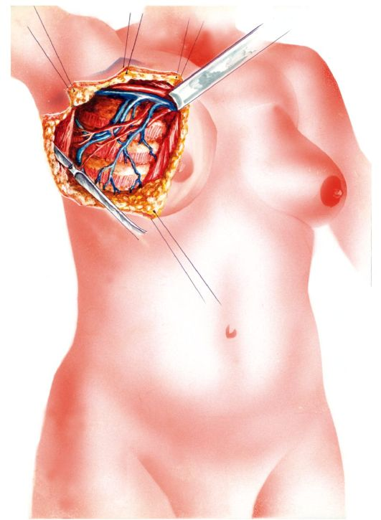
Картина после подкожного удаления паренхимы молочной железы
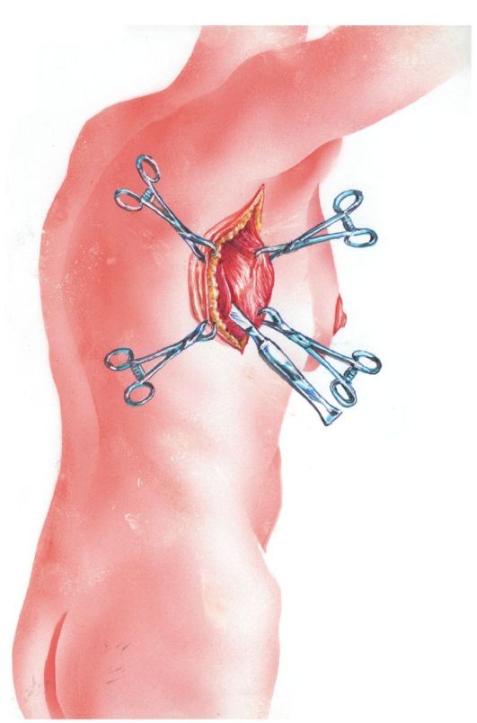
Этап выделения широчайшей мышцы спины до паравертебральной линии
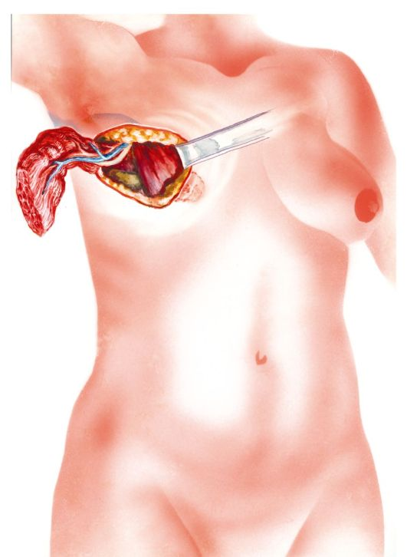
Перемещают широчайшую мышцу спины на сосудисто-нервной ножке в ложе удаленной ткани молочной железы

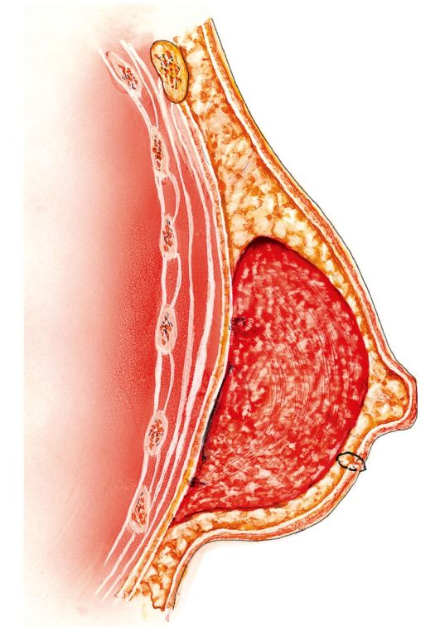
Формирование «кармана» для эндопротеза между большой грудной мышцей и перемещенной широчайшей мышцы спины
Сформированная железа после радиарного разреза кожи железы

Клетчатку вдоль сосудисто-нервного пучка выделяют вплоть до края широчайшей мышцы спины. Подлопаточный нерв, артерию и вену, а также их ветви, спускающиеся вниз по наружному краю подлопаточной мышцы, и длинный грудной нерв сохраняют. Для облегчения удаления клетчатки этой зоны вместе с задними подмышечными лимфатическими узлами рассекают фасцию по ходу этих сосудов и нервов. Завершают освобождение вены, подключичной, подмышечной и подлопаточной областей от жировой клетчатки и лимфатических узлов .
Ткань молочной железы удаляют единым блоком вместе с фасцией большой грудной мышцы, клетчаткой и лимфатическими узлами подключичной, подмышечной и подлопаточной областей. Проводят тщательный гемостаз.
Вторым этапом выполняют реконструкцию железы с помощью фрагмента широчайшей мышцы спины или деэпителизированным кожно-жировым лоскутом живота в комбинации с эндопротезом или без него. В подмышечную впадину через контрапертуру вводят дренаж с боковыми отверстиями, устанавливаемый в нижнезадних отделах подкрыльцовой ямки. Накладывают швы на кожу.
Пример методики выполнения пластического этапа. Подкожно выделяют широчайшую мышцу спины до паравертебральной линии, пересекают сухожильную часть в месте ее прикрепления к плечевой кости, перемещают широчайшую мышцу спины на сосудисто-нервной ножке в ложе удаленной ткани молочной железы, формируют «карман» для эндопротеза между большой грудной мышцей и перемещенной широчайшей мышцей спины путем сшивания этих мышц нерассасывающимися швами, и в подготовленный мышечный «карман» вводят силиконовый эндопротез .

Субтотальная резекция с одномоментной пластикой
После рассечения кожи молочной железы удаляют не менее 75% ее ткани с опухолью, с участком кожи над ней, отступя не менее 5 см, что обусловлено частым выявлением в окружающей опухоль ткани молочной железы микроочагов рака. Обязательно удаляют ткань подареолярной зоны железы. Иссечение проводят во всю толщу молочной железы вместе с фасцией, покрывающей большую грудную мышцу. Сосково-ареолярный комплекс и субмаммарную складку не удаляют. Обнажают латеральный край большой грудной мышцы, тупым крючком отводят ее кпереди и медиально. Начиная от места, где подключичная вена уходит под ключицу, выделяют клетчатку с лимфатическими узлами вдоль сосудисто-нервного пучка. Далее малую грудную мышцу отводят медиально. Единым блоком с участком ткани молочной железы удаляют жировую клетчатку с лимфатическими узлами подмышечной, подлопаточной и подключичной областей. Обязательно сохраняют обе грудные мышцы, что создает хорошее ложе для аутотрансплантата. Необходимым условием является сохранение грудиноспинных артерий, вены и нервов при выделении жировой клетчатки и лимфатических узлов в подмышечной области, так как они служат питающей ножкой аутотрансплантата, формируемого из широчайшей мышцы спины. Абластичность операционных разрезов и раневой поверхности молочной железы устанавливали с помощью срочного цитологического или гистологического исследования соскобов с поверхности резекционных разрезов и гистологического исследования подозрительных участков ткани железы.
Важное значение имеет точное выкраивание «кожного островка», его размеры и расположение в подлопаточной области. Послеоперационный рубец на спине ухудшал косметический эффект операции, поэтому мы предложили новый способ маммопластики путем перемещения большой части широчайшей мышцы без дополнительного разреза на спине. Способ позволяет получать аутотрансплантат, достаточный для возмещения дефицита ткани при маленьких размерах молочной железы. При средних и больших размерах молочной железы (2, 3, 4 по бюстгальтеру) необходимо выполнять реконструкцию железы с использованием широчайшей мышцы спины в комбинации с эндопротезом. Преимущества предлагаемого метода - отсутствие послеоперационного деформирующего рубца на спине и «кожного островка» на молочной железе. Операцию на молочной железе проводили в положении больной на спине, затем в положении больной на здоровом боку выкраивали аутотрансплантат из широчайшей мышцы спины, после чего больную вновь укладывали на спину и операцию заканчивали этапом реконструкции молочной железы
При выполнении данного варианта операции косметически выгодным разрезом является рассечение кожи по субмаммарной складке с переходом в подмышечную область

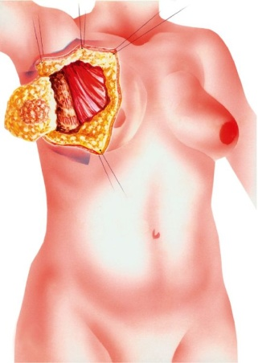
Рассечение кожи в радиарном направлении от соска к задней аксиллярной линии подмышечной области. Удалено ³/4 паренхимы железы

Рассечение кожи по субмаммарной складке с переходом в подмышечную область
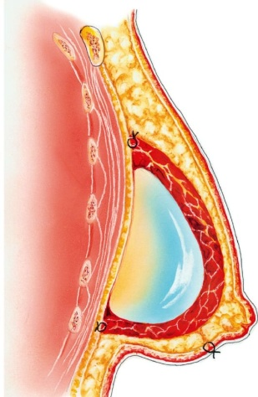
Сформированная железа с эндопротезом в сагиттальном разрезе
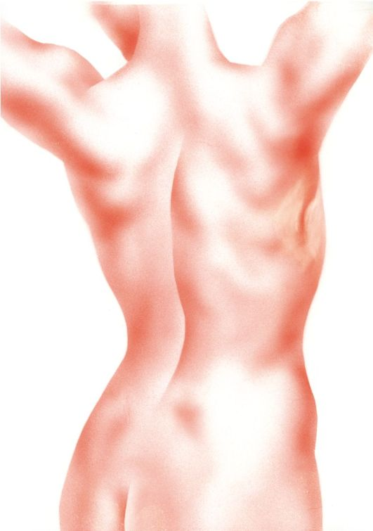
Вид больной после субтотальной резекции с пластикой широчайшей мышцей спины

Радикальная мастэктомия с одновременной реконструкцией железы с использованием поперечного кожно-мышечного лоскута передней брюшной стенки на одной прямой мышце живота
После выполнения онкологической операции, радикальной или подкожной мастэктомии, приступали к выкраиванию адекватного по объему кожно-мышечного лоскута. Делали два полуовальных разреза кожи в гипогастрии в поперечном направлении длиной 20-28 см в форме эллипса, стараясь расположить разрезы так, чтобы преобладающая часть лоскута была взята с той стороны, где находится мышечная ножка.
Препаровку начинали, поднимая кожный островок, который отсепаровывали над фасцией наружной косой мышцы живота. Мышечную пластинку вскрывали у нижнего края кожного разреза, здесь же пересекали мышцу и перевязывали нижние надчревные сосуды. После пересечения пупочного кольца верхний кожно-подкожный лоскут живота отсепаровывали до восьмого-девятого межреберья. Затем вскрывали переднюю пластинку мышечного влагалища в направлении кверху до реберной дуги, поднимая мышцу от ее задней пластинки.
Выкроенный кожно-подкожный лоскут на прямой мышце живота переводили через подкожный тоннель передней брюшной стенки в зону дефицита ткани для воссоздания молочной железы.
Большим недостатком верхнеабдоминального лоскута живота для воссоздания удаленной молочной железы является грубый рубец между мечевидным отростком и пупком.
Применение для реконструкции молочной железы нижнего горизонтального кожно-мышечного лоскута на одной прямой мышце с сохранением задней пластинки влагалища на всем протяжении предупреждает возникновение грыжи после операции.

Возможна реконструкция железы свободным TRAM-лоскутом с использованием сосудистых анастамозов между нижними глубокими эпигастральными сосудами с подлопаточными и внтутригрудными сосудами.
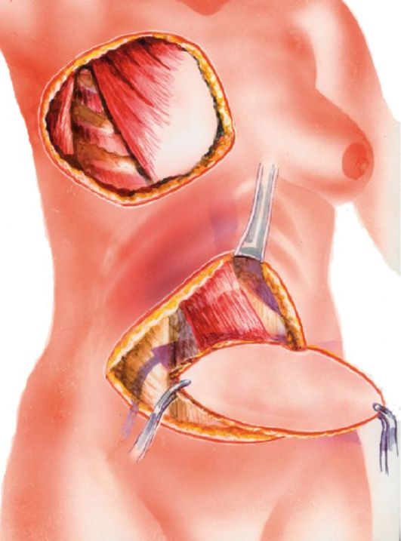

Формирование нижнеабдоминального лоскута

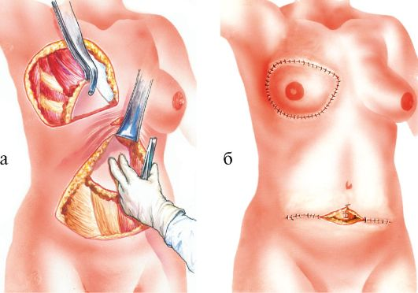
Прохождение лоскута через подкожный тоннель передней брюшной стенки (а). Вид реконструированной молочной железы и ушивание раны передней брюшной стенки (б)

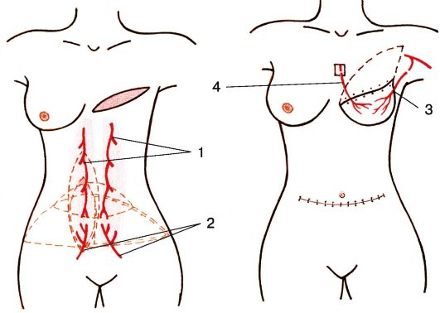
Варианты реконструкции молочной железы свободным TRAM-лоскутом, реваскуляризованным микрохирургическим наложением сосудистых анастамозов между нижними глубокими эпигастральными сосудами с подлопаточными и внутригрудными сосудами:
1 - верхние глубокие эпигастральные сосуды;
2 - нижние глубокие эпигастральные сосуды;
3 - торакодорзальные сосуды; 4 - внутренние грудные сосуды

Вторичные реконструктивные процедуры

Необходимо признать, что для достижения удовлетворительных эстетических результатов подавляющему большинству пациенток проводятся вторичные реконструктивные процедуры, которые включают реконструкцию сосково-ареолярного комплекса с внутрикожной татуировкой, операции на контралатеральной молочной железе, коррекцию перемещенных лоскутов и липосанкцию после реконструкции с использованием собственных тканей. Необходимость во вторичных реконструктивных процедурах может быть обусловлена и осложнениями, возникшими после первичных реконструктивных этапов. По ряду причин завершающие этапы реконструкции выполняются отсроченно, через 6 месяцев после первого этапа. В случае одномоментной реконструкции за 6 месяцев пациентка завершает противоопухолевое лечение, окончательно формируются рубцы и более четко определяются требования, которые пациентка предъявляет к реконструкции. Совокупность этих факторов позволяет более тщательно спланировать объем и характер оперативных и косметологических вмешательств, помогающих добиться эстетических результатов, которые могли бы удовлетворить пациентку. Отказ пациентки от вторичных реконструктивных процедур может быть продиктован не только страхом перед новым оперативным вмешательством или экономическими причинами, но и разочарованием предварительными результатами.
Обычно этого не происходит, когда после первого этапа реконструкции достигается симметрия обеих молочных желез, позволяющая обеспечить комфорт пациентке при ношении одежды. Реконструкция соска выполняется наиболее часто с использованием местных кожных лоскутов по C–V-методике, или двойных противоположных лоскутов. Внешний вид ареолы восстанавливается при помощи пересадки кожи из паховой складки и/или внутрикожной татуировки. После реконструкции соска его область также подвергается внутрикожной татуировке. Эти нетравматичные процедуры пользуются большой популярностью среди пациенток, так как приносят наиболее адекватные эстетические результаты.

Заключение
Успехи ранней диагностики рака молочной железы и повсеместное внедрение органосохранных операций существенно сократило частоту выполнения радикальных мастэктомий. Вместе с тем еще в течение долгого времени эта операция останется в арсенале хирургического лечения. А это означает актуальность выполнения реконструктивно-пластических операций у больных с удаленной молочной железой. Учитывая онкологическую безопасность реконструкции молочной железы, включая отсутствие влияния на безрецидивную и общую выживаемость, и возможность ее интеграции в план лечения, необходимо признать, что современная философия лечения операбельного РМЖ не может не предлагать все возможности лечения, включая и реконструктивные процедуры. Широкий спектр методик, позволяющий выполнить реконструкцию молочной железы, способен обеспечить адекватные результаты практически у любой пациентки при желании ее восстановить молочную железу. Тесное сотрудничество с пластическими хирургами или самостоятельное выполнение реконструктивных операций позволят в значительной степени увеличить долю больных, для которых потеря молочной железы не будет сопровождаться тяжелым эмоциональным стрессом, создавая условия для максимальной адаптации.

Список литературы
1. Трапезников Н.Н., Аксель Е.М. Статистика злокачественных новообразований в России и странах СНГ, - М.: РОНЦ им. Н.Н. Блохина РАМН, 2001. - С. 5.
2. Allen R. J. Perforator flaps in breast reconstruction// Surgery of the Breast: S. L. Spear, J. W. Little, M. E. Lippman, and W. C. Wood (Eds.). - Principles and Art. Philadelphia: Lippincott-Raven, 1998.
3. Bland K. I., O'Neal B., Weiner L. J. and Tobin G. R., II. One-stage simple mastectomy with immediate reconstruction for high-risk patients. An improved technique: The biologic basis for ductal-glandular mastectomy// Arch. Surg. - 1986. - Vol. 121. - P. 221.
4. Cronin T.D., Upton J., McDonough J.M. Reconstruction of the breast after mastectomy// Plast. Reconstr. Surg. - 1977. - Vol. 59. - P. 1-14.
5. Frazier TG, Noone RB. An objective analysis of immediate simultaneous reconstruction in the treatment of primary breast carcinoma//Cancer (Philad.). - 1985. - 55 (6). - P. 1202-1205. 6. Hartrampf C.R., Scheflan M., and Black P.W. Breast reconstruction with a transverse rectus abdominal island flap // Plast. Reconstr. Surg. - 1982. - Vol. 69. - P. 216

